

**Registre public d’accessibilité**

**Bibliothèque Universitaire Joseph-Fourier**

**Un exemplaire imprimé est disponible à l’accueil de la bibliothèque.**

**Dernière mise à jour : 26/05/2025**

Table des matières

**Dans la bibliothèque** 3

**Accéder aux espaces de la bibliothèque** 3

**Entrer dans la bibliothèque.** 3

**Circuler dans le bâtiment** 3

**Visiter la bibliothèque** 5

**Les salles des collections** 5

**Utiliser des services accessibles** 9

**Consulter, emprunter des documents** 9

**Les postes d’accueil et d’emprunt de documents** 9

**Réserver une salle de travail en groupe** 12

**Imprimer, numériser, copier** 13

**Se former** 14

**Utiliser le service de navette interBU** 15

**Se détendre** 16

**Le Café des sciences** 17

**Le kiosque** 18

**Le hall détente** 19

**L’Atrium** 20

**La salle de relaxation** 20

**L’espace Sud de l’étage** 21

**La bibliothèque chez vous** 23

**Accéder aux collections numériques** 23

**Demander des documents adaptés avec Platon** 23

**Poser une question par tchat** 24

**Prendre rendez-vous avec un bibliothécaire** 24

**Accessibilité numérique** 24

**Formation du personnel** 25

# **Dans la bibliothèque**

## **Accéder aux espaces de la bibliothèque**

### **Entrer dans la bibliothèque.**

Une double porte automatique permet d’entrer dans le bâtiment. L’entrée est accessible. Il faut traverser le Café des sciences pour accéder à la bibliothèque, délimitée par les portiques anti-vol.

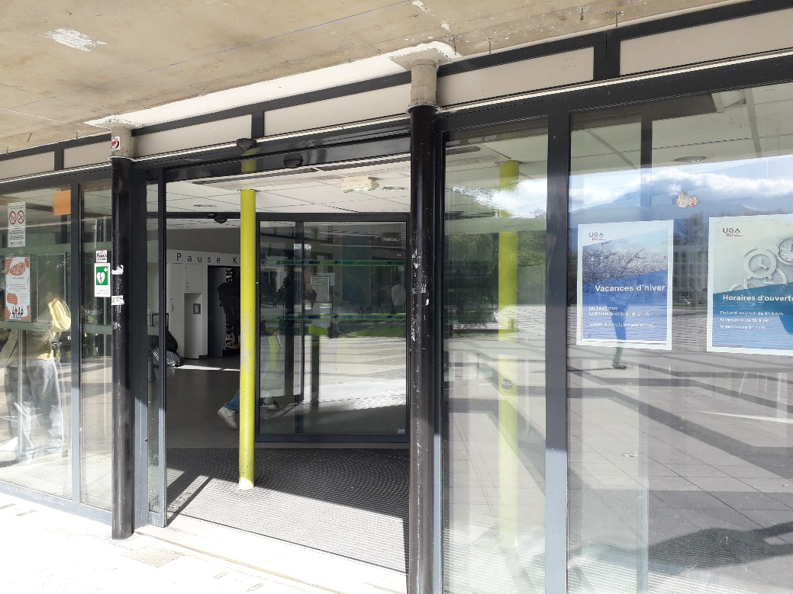

### **Circuler dans le bâtiment**

Les salles de la bibliothèque sont réparties sur deux niveaux, elles sont toutes accessibles.

* L’accès à l’étage est possible en empruntant l’escalier, la rampe ou l’ascenseur.
* La rampe a une forte pente. Elle ne doit pas être utilisée par les personnes en fauteuil roulant du fait de sa dangerosité.
* L’escalier est équipé d’une main-courante de chaque côté et d’une bande podotactile au niveau des paliers. Il y a 4 paliers de 8 à 9 marches, chacune faisant 16 cm de hauteur.

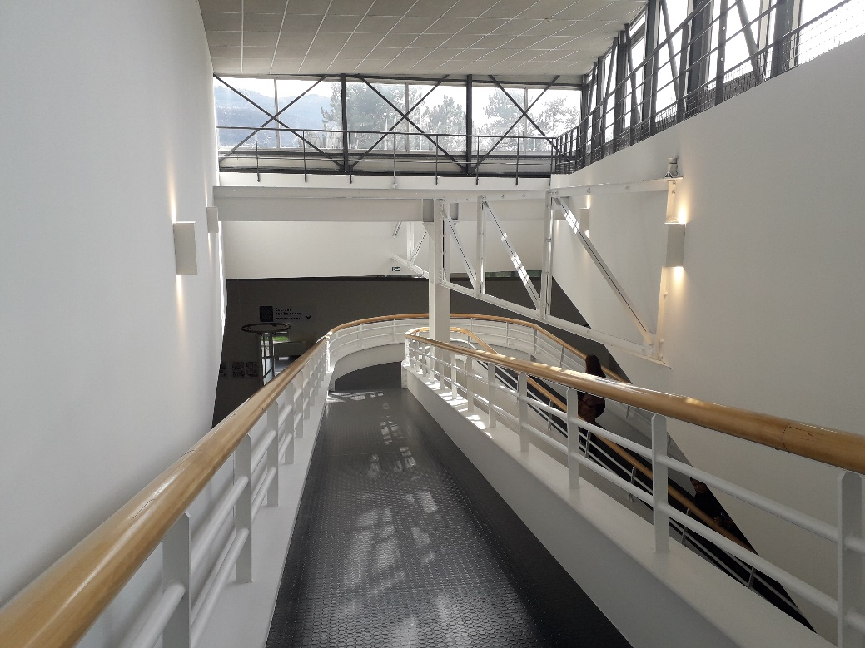

* L’ascenseur n’est pas équipé d’une double commande, les boutons sont placés à 1 mètre de hauteur. La largeur de l’entrée est de 0,80 mètre, la largeur de l’intérieur est de 1 mètre et la profondeur de 1,30 mètre. Un espace de rotation est disponible devant l’ascenseur.

**Se repérer dans le bâtiment**

Des plans à l’entrée des salles et une signalétique alliant texte et pictogramme permettent de se repérer dans tout le bâtiment.

**En cas d'évacuation d'urgence**

* Les personnes pouvant se déplacer sans difficulté se dirigent vers la sortie la plus proche et rejoignent le point de rassemblement situé sur le parvis de la bibliothèque.
* Si la personne est située à l’étage de la bibliothèque et n'est pas en mesure de descendre les escaliers, elle est accompagnée vers un espace d'attente sécurisée dans la salle de travail en groupe n°14. Le personnel de bibliothèque informe les secours de la présence de personnes en situation de handicap dans le bâtiment.
* Le dispositif d'alarme est sonore, doublé dans quelques espaces de flashs lumineux. Le personnel s'assure que l'ensemble des personnes présentes comprend les consignes.

### **Visiter la bibliothèque**

Nous vous proposons à la demande des visites personnalisées des bibliothèques universitaires en cas de besoin liés à l’accessibilité, ainsi que des visites en Langue Parlée Complétée (LPC).

### **Les salles des collections**

Les salles sont réparties dans les ailes Nord et Sud sur les deux étages.

Au rez-de-chaussée :

* la salle Nord propose les collections en Biologie, Chimie, Géographie, Géologie, et Langues.

Deux tables réglables en hauteur électriquement sont disposées à l’entrée de la salle de Biologie et Chimie au rez-de-chaussée Nord.

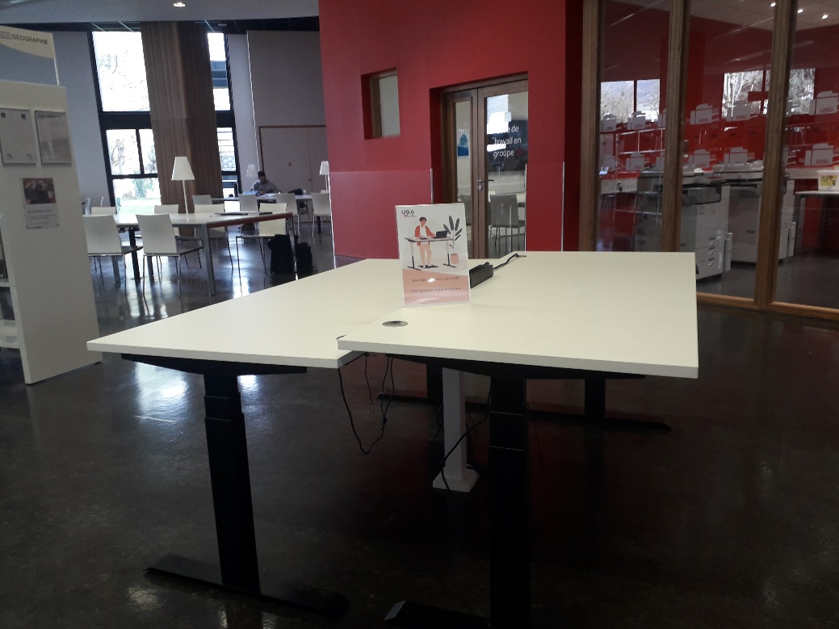

* les salles Sud sont réparties en 4 zones, Mathématiques et Informatique, Culture des sciences, Physique, Techniques et Astronomie, et la mezzanine.

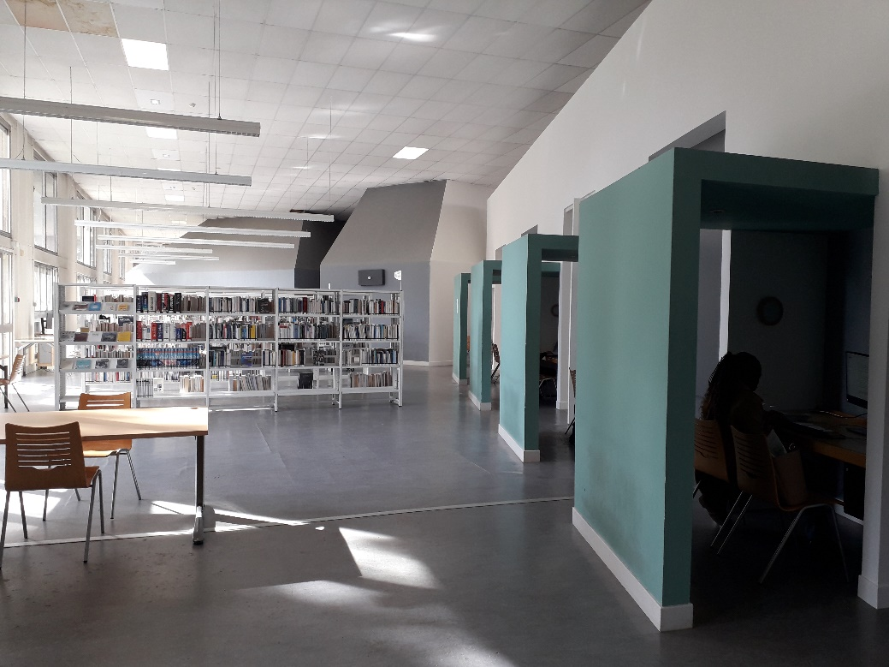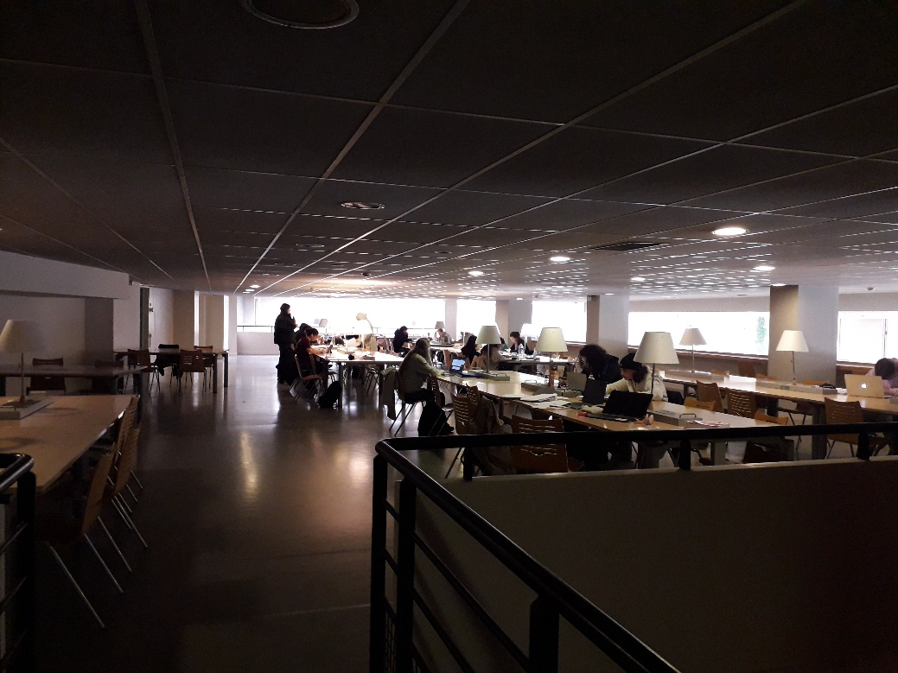

A l’étage :

* la salle Nord propose les collections en Sport, le fonds métiers, les revues de vulgarisation scientifique, les généralités.

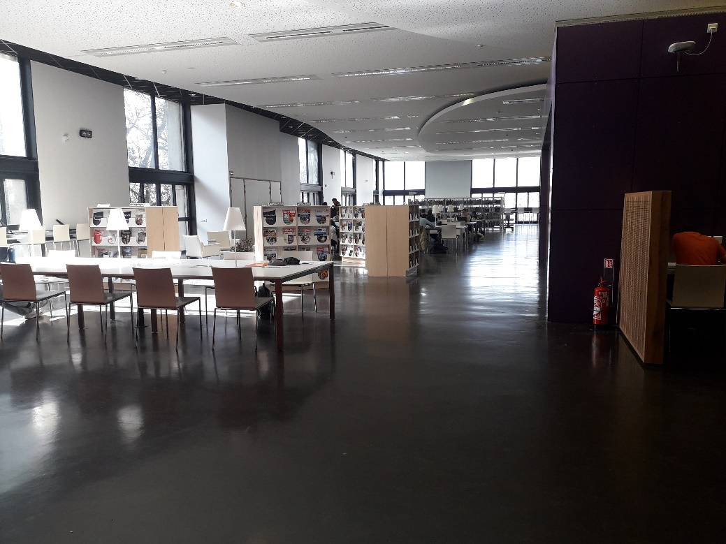

* La salle Sud propose d’un côté les périodiques de niveau recherche en Physique, Techniques et Chimie, de l’autre côté les collections en Sciences de l’Education et Pédagogie, les disciplines scolaires et la Littérature jeunesse.

L’étage est desservi par l’ascenseur, l’escalier et la rampe.

Dans la zone « Sciences de l’Education et Pédagogie » le sol est en flotex, un matériau phonique dont l’aspect ressemble à de la moquette fine. Le flotex demande plus d’effort aux personnes en fauteuil roulant manuel pour se déplacer.

Les bacs contenant les albums jeunesses, situés à l’étage, sont profonds. La recherche d’album peut être difficile. Le personnel est disponible à proximité.

## **Utiliser des services accessibles**

### **Consulter, emprunter des documents**

* Les personnes étudiant à l’Université Grenoble Alpes sont automatiquement inscrites dans les bibliothèques universitaires. Elles peuvent emprunter des documents en nombre illimité dans toutes les bibliothèques universitaires. [Voir les modalités de prêt sur le site web des BU.](https://bibliotheques.univ-grenoble-alpes.fr/services/emprunter-des-documents/emprunter-des-documents-176078.kjsp?RH=2413488552338845)
* Les documents en rayon sont empruntables à domicile, sauf quelques exceptions (exclus du prêt).
* Les collections sont proposées en format papier ou en format électronique. Certains titres sont dans les deux formats.
* Les ouvrages rangés sur les rayons en hauteur peuvent être difficilement accessibles, mais le personnel situé à chaque étage se tient à votre disposition pour vous aider, n’hésitez pas à le solliciter.

### **Les postes d’accueil et d’emprunt de documents**

* Trois postes sont situés au rez-de-chaussée derrière les portiques de sécurité.
* Le poste d’accueil sera équipé d’une boucle à induction magnétique en 2025.

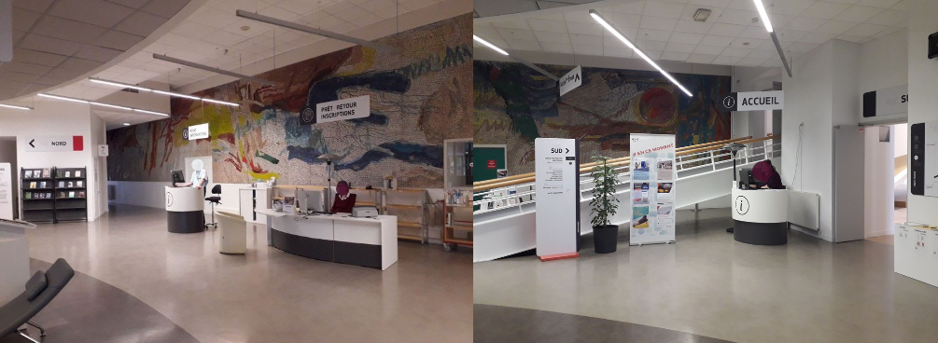

* A l’étage, du personnel est disponible pour vous accompagner dans les espaces.
* Pour emprunter des documents en autonomie, un automate de prêt est situé au rez-de-chaussée, juste avant le portique d’entrée. Il est possible de changer la taille de la police et la langue.

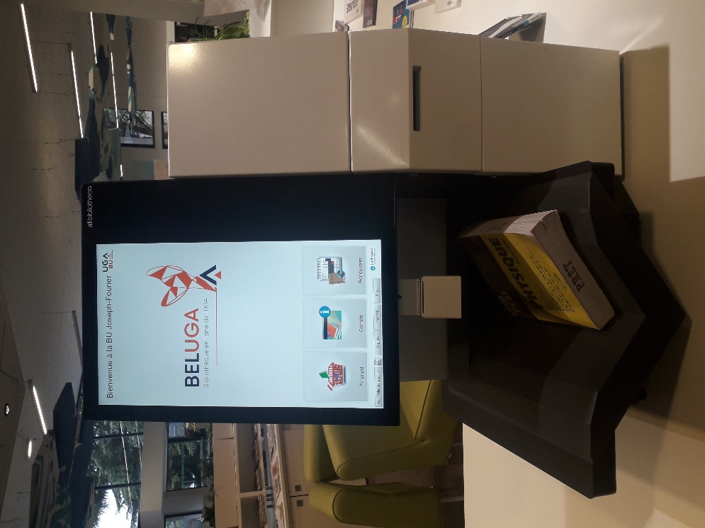

* Pour rendre des documents en dehors des heures d’ouverture de la bibliothèque, une boite à livres est située à l’extérieur de la bibliothèque, à droite de la porte d’entrée. Pour déposer les documents dans la boite il est nécessaire de soulever la trappe, rendant difficile son maniement.

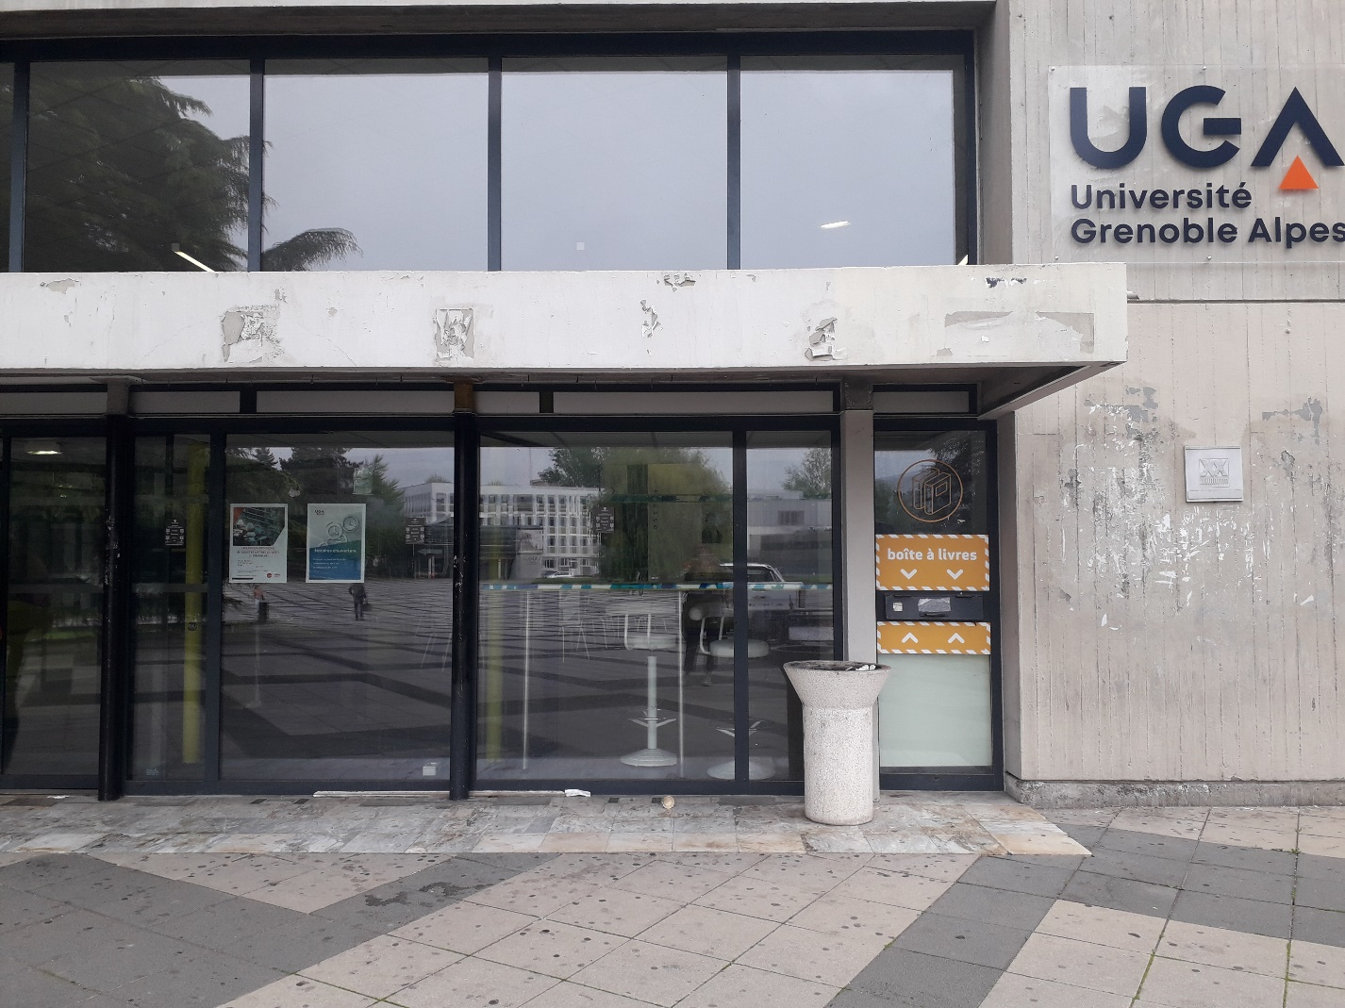

* Des casques anti-bruit et casques audio, des plaids, clés USB, ardoises, tablettes et ordinateurs sont empruntables pour un usage dans la bibliothèque.
* Dans le hall du rez-de-chaussée, des casiers permettent de déposer vos affaires. Ils sont utilisables avec une pièce de 1 euro ou un jeton empruntable à l’accueil.

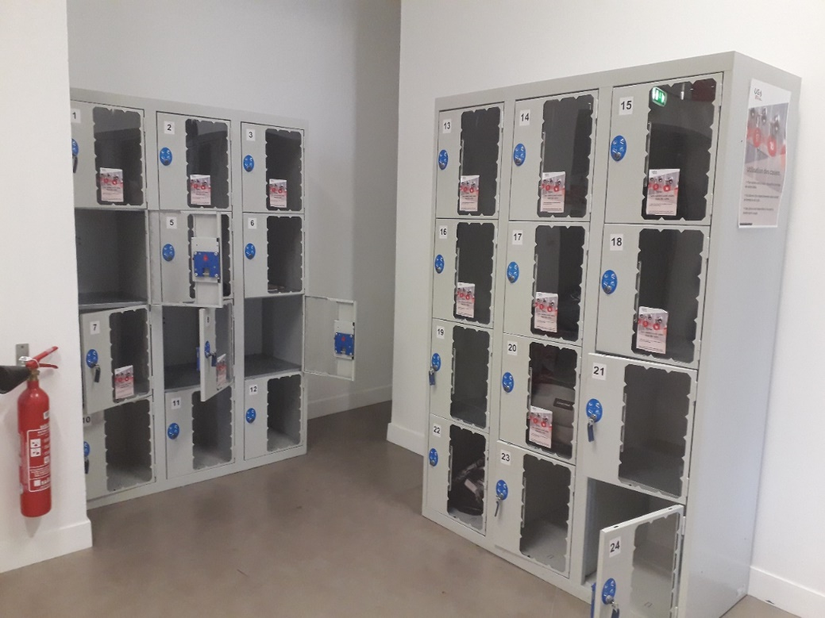

### **Réserver une salle de travail en groupe**



Les salles de travail en groupe se réservent jusqu’à deux semaines à l’avance sur l’application [Affluences](https://affluences.com/bu-joseph-fourier/reservation) ou en demandant au personnel.

* [Un plan des salles](https://bu.univ-grenoble-alpes.fr/Pdfs/Plan_BUJF.pdf) permet de visualiser leur emplacement. Certaines peuvent accueillir jusqu’à 12 personnes.
* Les salles solo/duo peuvent accueillir jusqu’à 2 personnes. La salle solo/duo n°1 est équipée du lecteur d’écran NVDA.
* Les salles de travail en groupe sont souvent équipées d’un tableau blanc et ou d’un écran télé.
* Dans les salles 4 à 8 au rez-de-chaussée Sud, la VMC peut être bruyante. La salle 4 est mal isolée phoniquement. Ces salles ne bénéficient pas d’éclairage naturel. Les salles à l’étage peuvent être chaudes et mal ventilées selon les périodes de l’année. La salle 13, à l’étage Nord, dispose d’une fenêtre qui s’ouvre, il faut demander la clé au personnel. Cette salle est située dans un recoin à l'abri du passage. L'éclairage est naturel, avec une exposition à l’est.

### **Imprimer, numériser, copier**



* Des copieurs sont disponibles à chaque étage de la bibliothèque.
* Ils fonctionnent avec le système d’impression [Papercut](https://impression.univ-grenoble-alpes.fr/user), identique à tout l’UGA.
* Le paiement s’effectue en ligne.
* Il est possible de lancer une impression depuis son téléphone ou son ordinateur avec l’application Papercut.
* Le personnel est disponible pour vous aider dans leur utilisation.

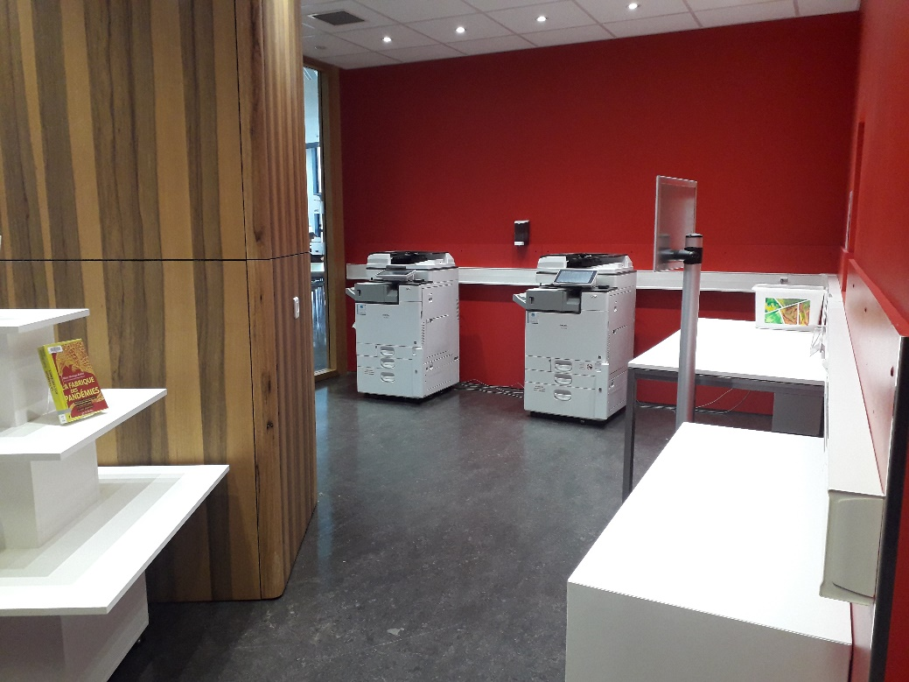

### **Se former**

* Les deux salles de formation sont situées au rez-de-chaussée. Elles accueillent les étudiants lors des formations documentaires intégrées à leur cursus et lors d’ateliers (Zotero par exemple) organisés par les bibliothécaires. Elles ont une petite capacité d’accueil (douze personnes environ).

La configuration de la salle 01 permet d’accueillir avec plus d’aisance une personne en fauteuil roulant que la salle 02, plus petite. Elle bénéficie de fenêtres. Elles ne sont pas équipées de boucle à induction magnétique. Les ordinateurs sont sous Windows.

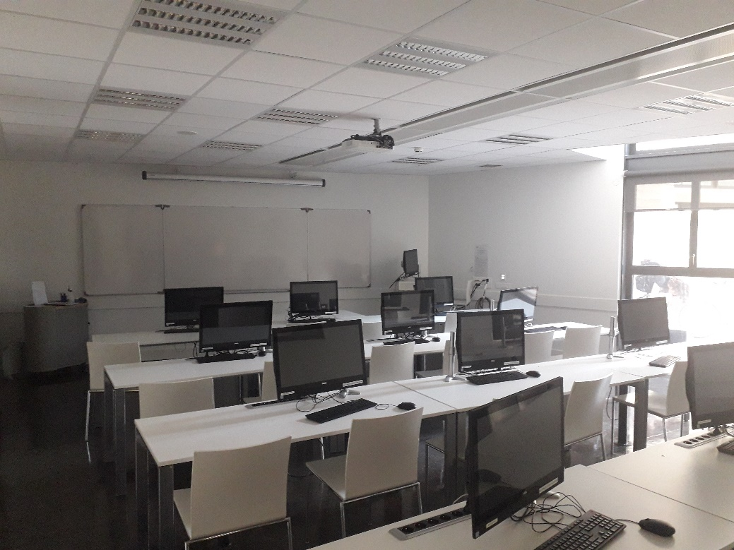

* L’auditorium est situé au niveau de l’Atrium, au rez-de-chaussée. Les [ateliers de Science Infuse](https://bibliotheques.univ-grenoble-alpes.fr/culture-et-detente/science-infuse/) y ont lieu chaque mois. Il est accessible pour une seule personne en fauteuil roulant dans le public, dans ce cas l’entrée se fait à l’arrière.
* La salle de médiation est située à l’étage sud. C’est un lieu où se déroulent des ateliers. Elle est accessible et permet d’accueillir plusieurs personnes en fauteuil roulant.

### **Utiliser le service de navette interBU**

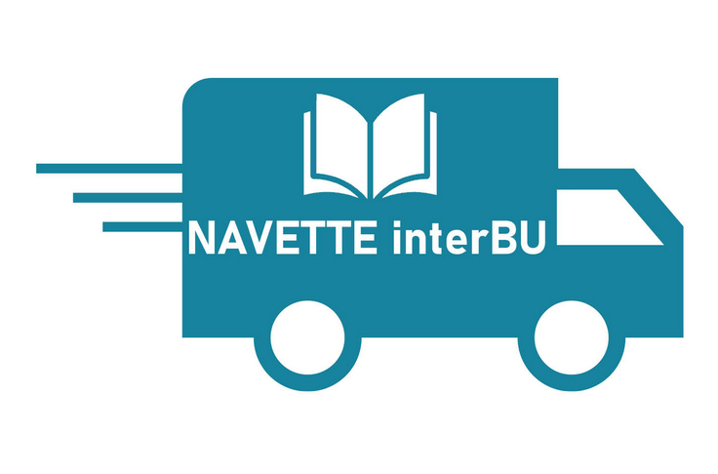

* Un [service de navette interBU](https://bibliotheques.univ-grenoble-alpes.fr/services/navette-interbu-1508552.kjsp?RH=2413488552338845) permet de faire venir des documents dans la bibliothèque de retrait de votre choix.
* La navette fonctionne uniquement entre les bibliothèques des campus (Saint Martin d’Hères et Santé) et les bibliothèques de l’Institut de la communication et des médias et de l’Institut universitaire de Géographie Alpine.
* Pour cela, utilisez la fonction « Réserver » depuis la notice du document sur [Beluga](https://bibliotheques.univ-grenoble-alpes.fr/catalogue/beluga-votre-outil-de-recherche-181065.kjsp?RH=1549715688310). Vous êtes prévenu par e-mail lorsque les documents sont mis à votre disposition, vous avez ensuite sept jours pour les récupérer dans la bibliothèque choisie.

## **Se détendre**

Dans chaque salle de travail des fauteuils ou des chaises longues permettent de se détendre. Des plaids sont disponibles en prêt dans la bibliothèque.

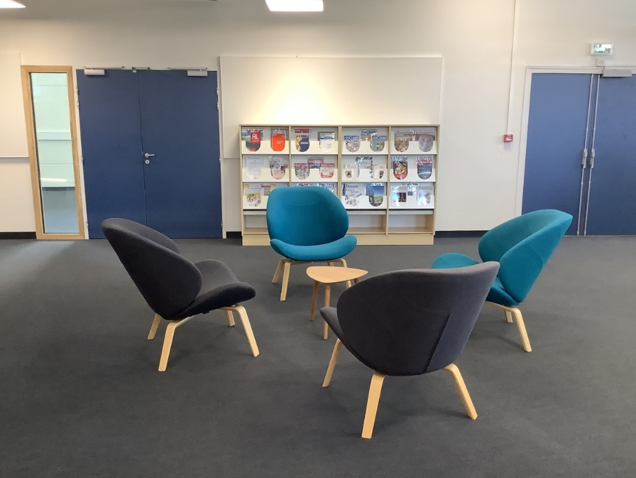

### **Le Café des sciences**

* A l’entrée de la bibliothèque, [le Café des sciences](https://www.crous-grenoble.fr/restaurant/cafe-des-sciences-3/) permet de faire une pause. Il est géré par le CROUS. Le règlement se fait uniquement par carte bancaire ou carte Izzly.

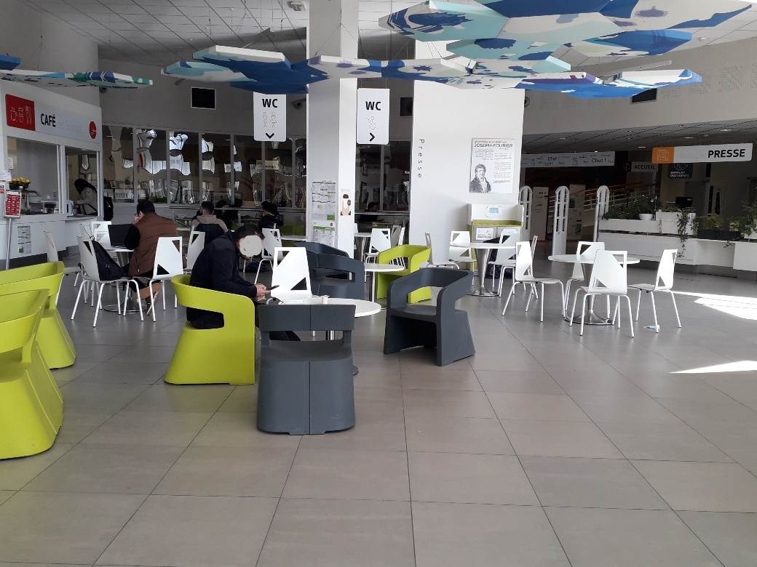

* Il propose des repas et boissons chaudes ou froides.
* Des distributeurs automatiques d’encas et de boissons sont aussi disponibles, ainsi qu’un point d’eau et deux fours à micro-ondes en libre-service lorsque le Café des sciences est ouvert.
* Il bénéficie d’un éclairage naturel.
* En période d’affluence cette zone est bruyante. Pour les personnes avec une hypersensibilité auditive, cet espace peut être éprouvant.
* Des toilettes se trouvent au sous-sol, elles ne sont pas accessibles aux personnes en fauteuil roulant en raison des escaliers. D’autres toilettes accessibles sont situées au rez-de-chaussée à proximité du poste des renseignements dans le hall détente.

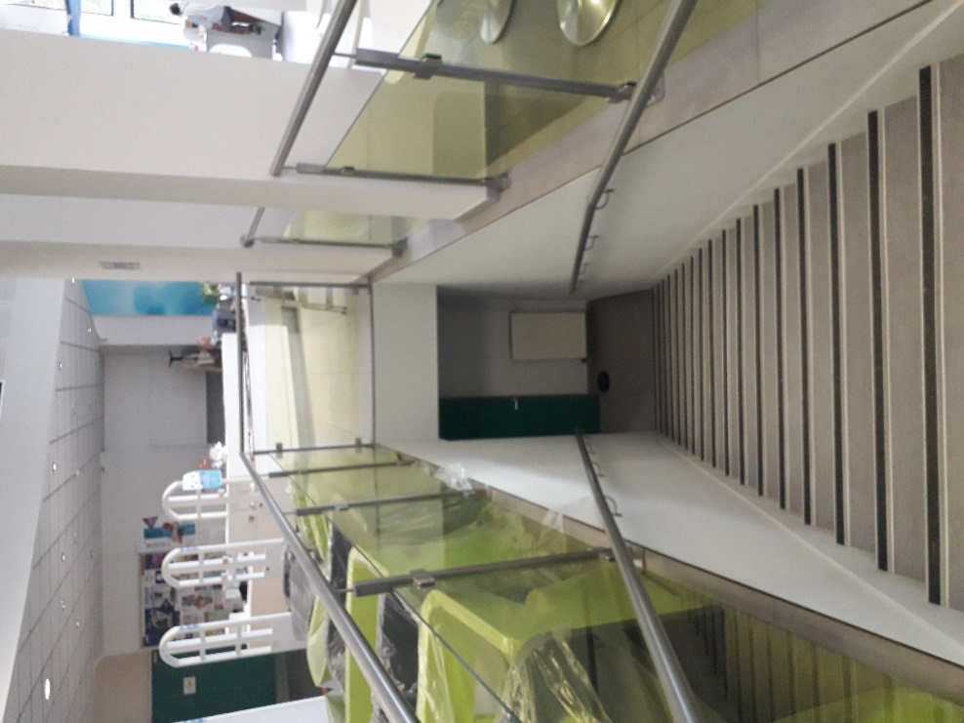

### **Le kiosque**

* Le kiosque est l’espace « presse » de la bibliothèque. C’est un espace ouvert, entouré de plantes.
* Situé entre le Café des sciences et l’accueil de la bibliothèque, c’est une zone de passage, le niveau sonore peut gêner certaines personnes.
* Il est accessible aux personnes en fauteuil roulant.

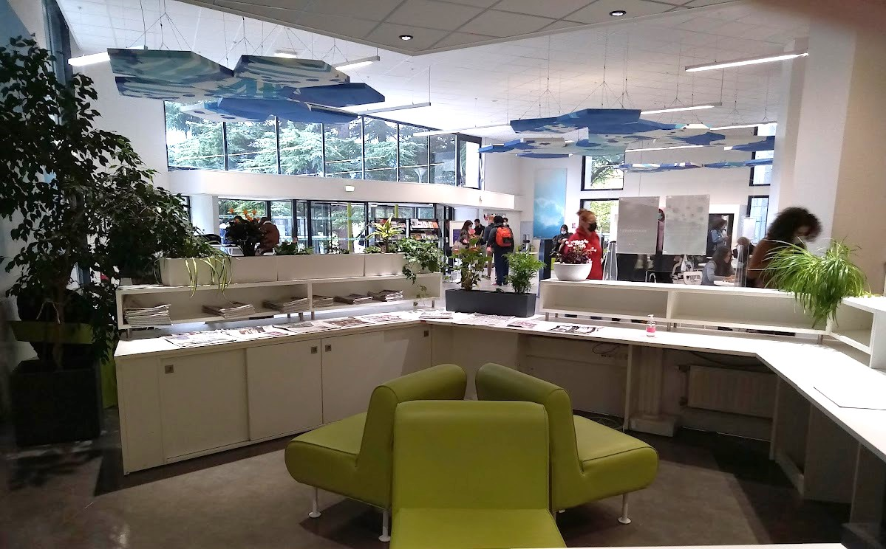

### **Le hall détente**

* Dans cet espace se trouve des livres « loisirs » : magazines, romans, BD, et du mobilier pour se détendre : chaises longues, fauteuils.
* Cet espace est un lieu de passage, il peut être un peu bruyant.

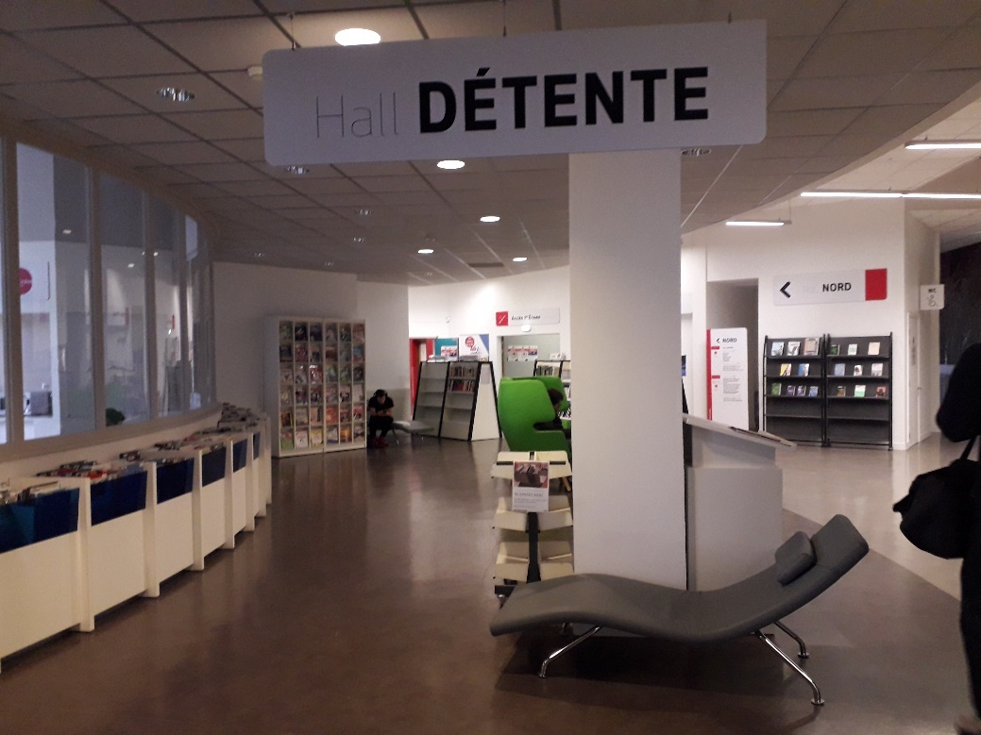

### **L’Atrium**

* L’Atrium, situé au rez-de-chaussée de la bibliothèque, à droite de l’accueil, est un vaste espace accueillant des expositions culturelles.
* Il est accessible et permet la circulation de plusieurs personnes en fauteuil roulant.
* Il dessert plusieurs salles de collections ainsi que la salle de relaxation et l’auditorium.

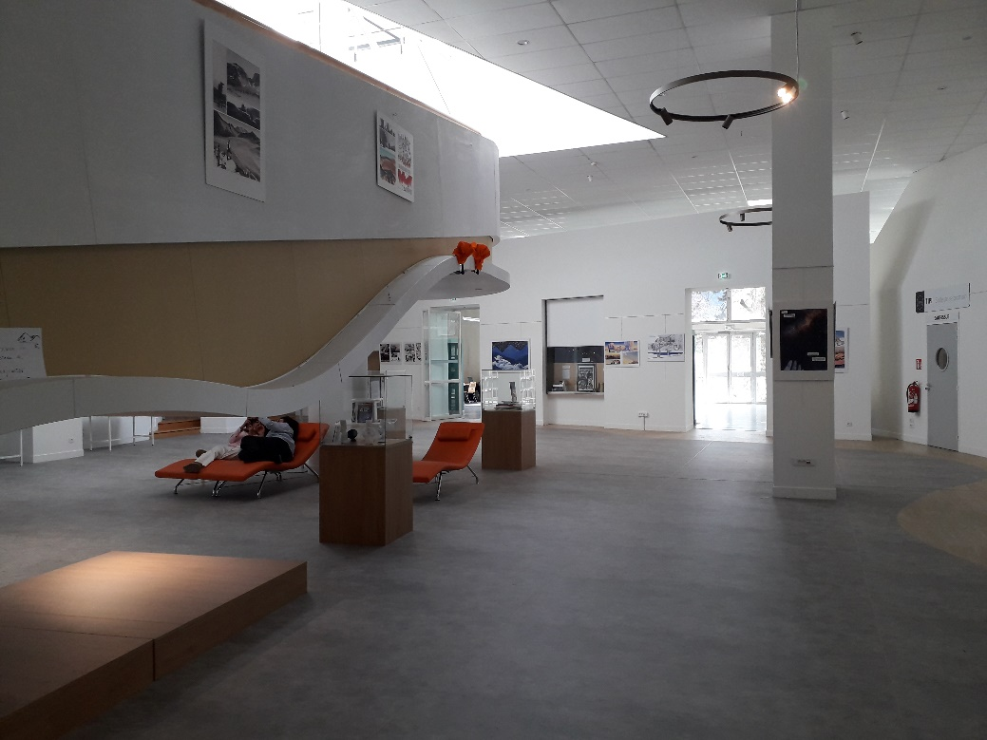

### **La salle de relaxation**

* Située dans l’Atrium, la salle de relaxation est une salle en forme de tipi, de 50m2, calme et dédiée à la relaxation et au bien-être. Du matériel est à disposition à l’intérieur : tapis, chaises, coussins de méditation, ballons et balles de massage.
* Il est nécessaire d’enlever ses chaussures pour entrer dans la salle.
* Plusieurs animations sont proposées tout au long de l’année dont les [siestes musicales](https://bibliotheques.univ-grenoble-alpes.fr/se-former/les-ateliers-de-la-bu/bien-etre-et-relaxation/siestes-musicales-1219193.kjsp?RH=1490179309504) le mardi midi permettant de faire une pause dans la journée.

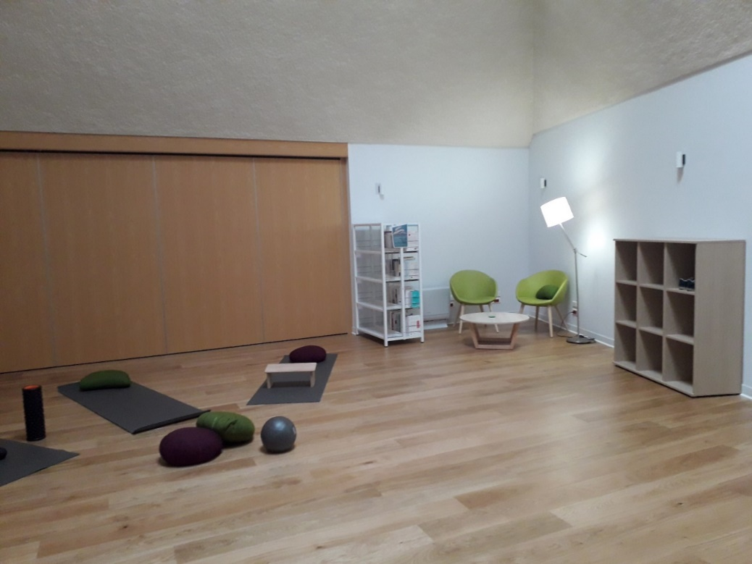

### **L’espace Sud de l’étage**

* Dans cette salle, un espace semi-fermé doté de poufs permet de s’allonger et se détendre à même le sol.
* Cette salle est calme, elle est isolée phoniquement.
* Elle est lumineuse naturellement, parfois la luminosité peut être trop forte.

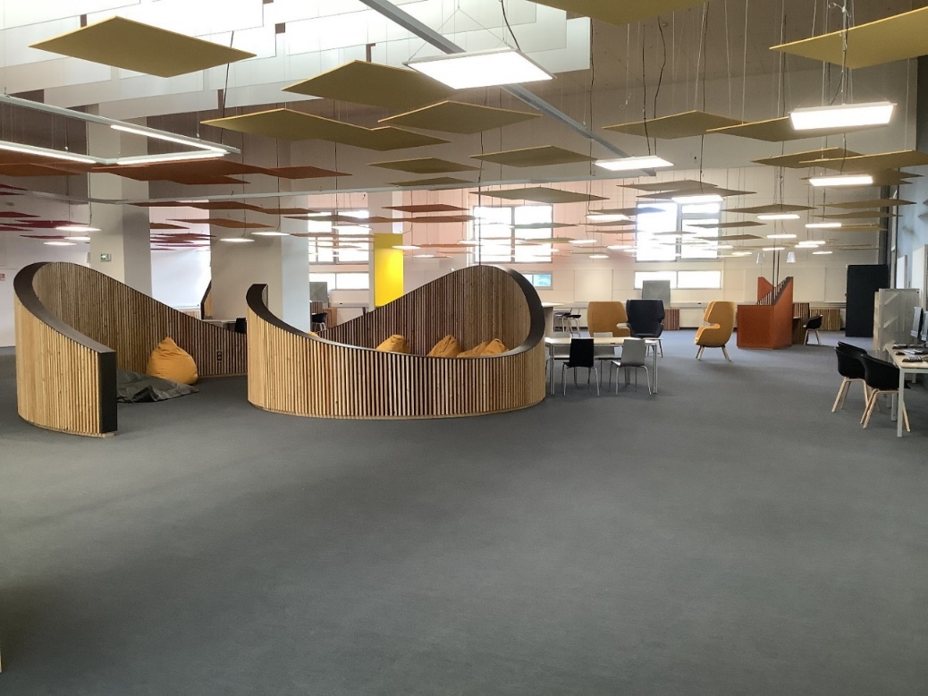

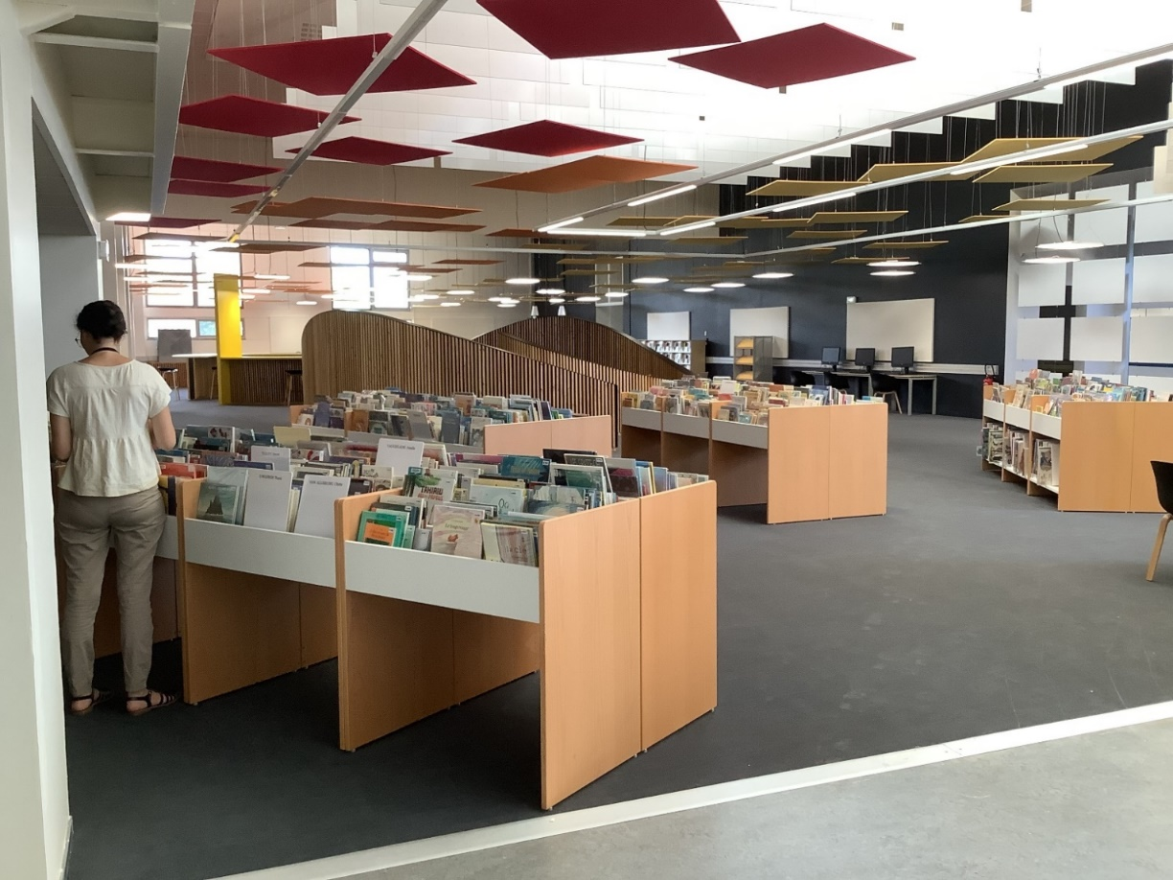

# **La bibliothèque chez vous**

## **Accéder aux collections numériques**



* [Le catalogue Beluga](https://beluga.univ-grenoble-alpes.fr/) permet de rechercher des documents, livres, articles, revues etc. Il est nécessaire de s’identifier pour avoir accès aux ressources en ligne lorsque la bibliothèque est abonnée.

* [Un guide en français](https://view.genial.ly/5fd25a7f185a0d0d977d3a7c) ou [en anglais](https://view.genial.ly/5fda4da237663f0d6c04e5f7) permet de découvrir les fonctionnalités de Beluga. Il est toujours possible de demander au personnel de vous aider dans vos recherches.
* Les documents numériques (e-books et revues électroniques) permettent des modalités d’affichage modifiables par l’utilisateur (grosseur des caractères).
* Les interfaces de recherche des bases de données externes auxquelles la bibliothèque est abonnée ne sont pas toutes accessibles facilement par les dispositifs de synthèse vocale.

## **Demander des documents adaptés avec Platon**

**Selon votre besoin, nous pouvons vous fournir des documents numériques en format adapté** : PDF, DAISY texte ou vocal, EPUB accessible.

Il est nécessaire de passer par le [Service Accueil Handicap](https://etudiant.univ-grenoble-alpes.fr/votre-situation/etudiant-en-situation-de-handicap/etudiant-en-situation-de-handicap-1397164.kjsp) de l’Université pour en bénéficier.

## **Poser une question par tchat**



Les bibliothécaires répondent en direct à vos [questions par tchat](https://bibliotheques.univ-grenoble-alpes.fr/services/une-question--1456374.kjsp?RH=2413488552338845). S’ils ne sont pas disponibles ils vous répondront dans les 3 jours ouvrés.

## **Prendre rendez-vous avec un bibliothécaire**



Un bibliothécaire peut vous aider dans vos recherches documentaires dans le cadre de vos travaux universitaires lors d’un rendez-vous à la bibliothèque ou en distanciel. Remplissez [le formulaire de demande](https://bibliotheques.univ-grenoble-alpes.fr/services/une-question--1456374.kjsp?RH=2413488552338845) de RDV ou demandez au personnel.

# **Accessibilité numérique**

[Le site web](https://bibliotheques.univ-grenoble-alpes.fr/fr/) des bibliothèques universitaires est partiellement accessible. Les personnes en situation de handicap peuvent rencontrer des obstacles lors de leur navigation sur le site.

# **Formation du personnel**

Les référents Accessibilité des bibliothèques Droit et Lettres, Joseph-Fourier et Médecine-Pharmacie se forment régulièrement aux notions d'inclusion des personnes en situation de handicap en bibliothèque.

Une montée en compétences sur l'accessibilité est actuellement en cours pour le service Formation des usagers des bibliothèques universitaires, afin de rendre les formations dispensées en bibliothèques et leurs supports plus accessibles.